XML第一次实验报告

## 第一部分 小组信息

1. 小组名称

FF后援团

1. 小组编号

待定

1. 小组图标

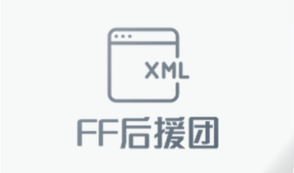

1. 小组成员

71115323 张胜

71115328 董芳岐

71115319 刘起行

1. 小组展示网站

<https://zhangsheng1101.github.io/>

## 第二部分 数据源及信息模型

1. 数据源类型：

视频

1. 数据源来源

豆瓣

1. 信息模型

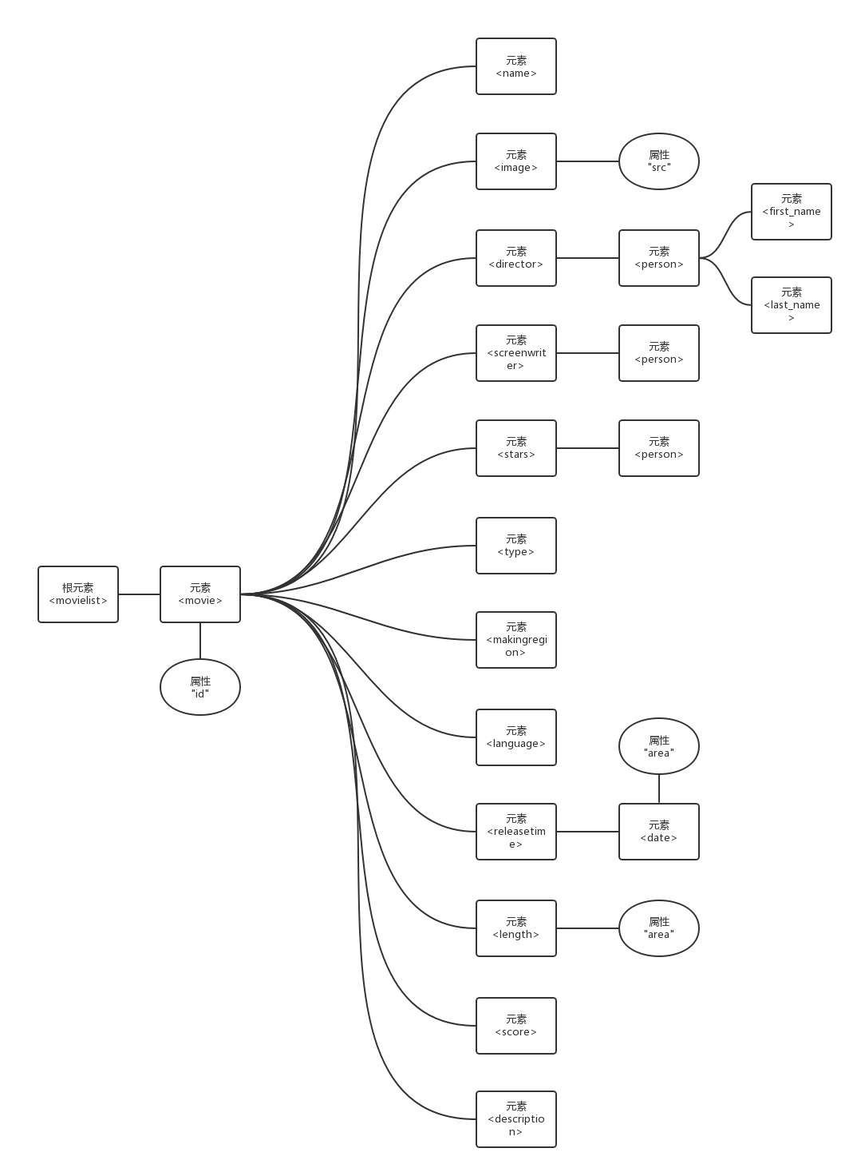

## 第三部分 XML文档

见包内XML文件

## 第四部分 DTD文档

见包内DTD文档